**期末总复习　模块过关卷(三)**

**几何、统计能力冲刺检测卷**

一、填一填。(每空1分，共16分)

1. 一个圆的直径是10 cm，它的周长是(　　　　)，面积是(　　　　　)。

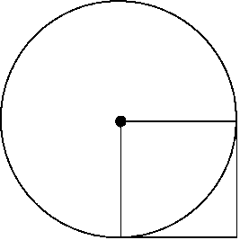

2．右图中正方形的面积是10 cm2，圆的面积是(　　　)cm2。

3．在面积是25平方厘米的正方形里画一个最大的圆，这个圆的面积是(　　　)平方厘米。

4．等腰三角形的顶角和一个底角的度数比是2∶1，它的顶角是(　　)度，底角是(　　)度。

5．如下图，拼1个三角形用3根小棒，拼2个三角形用5根小棒，拼3个三角形用7根小棒，拼4个三角形用(　　)根小棒，拼10个三角形用(　　)根小棒。

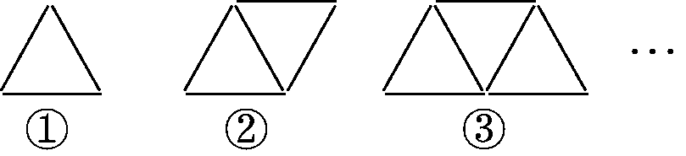

6．小丽家上月的教育支出是全月总支出的25%，绘制她家上月支出情况的扇形统计图时，整个圆表示(　　　　　　)，表示教育支出的扇形圆心角是(　　)。若表示餐饮支出的扇形圆心角是45°，则餐饮支出是全月总支出的(　　)%。

7．画圆时，圆规两脚之间的距离是4 cm，所画圆的周长是(　　　)cm，面积是(　　　)cm2。

8．半圆形的半径是5 cm，半圆形的周长是(　　　)cm。

9．李大爷要把4根同样的圆木捆扎在一起(如图，接头处不计)，至少要用(　　)分米的铁丝。

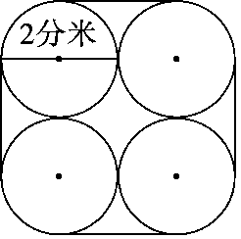

10．下图阴影部分的面积是(　　　　)。

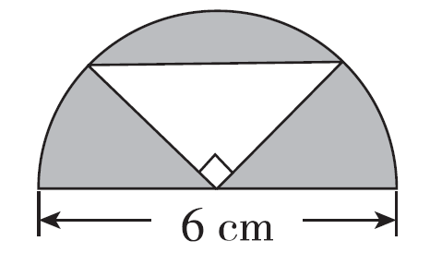

二、辨一辨。(对的画“√”，错的画“×”)(每题1分，共5分)

1. 两端都在圆上的线段，直径是最长的一条。 (　　)

2．圆心角相同的两个扇形，面积也一定相等。 (　　)

3．折线统计图中可以清楚地看出各种数量与总数的关系。(　　)

4．如果电子城在文化广场的西偏北45°方向，那么文化广场在电子城的南偏东45°方向。 (　　)

5．1＋3＋5＋7＋9＋13＝62＝36。 (　　)

三、选一选。(把正确答案的字母填在括号里)(每题2分，共10分)

1.下列图形中，(　　)的对称轴最少。

A．正方形 B．圆 C．半圆形 D．长方形

2．两个圆的半径分别是4 cm、6 cm，大圆和小圆的面积比是(　　)。

A．2∶3 B．4∶9 C．3∶2 D．9∶4

3．太阳主要是由75%的氢和25%的氦组成的，下列图形中，(　　)能正确表示这个信息。

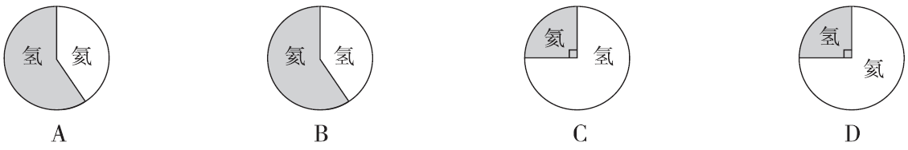

4．根据下图的规律，第8个图形的正确列式是(　　)。

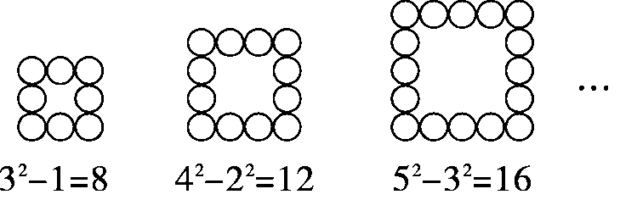

A．82－62 B．92－72 C．102－82

5．甲、乙、丙住同一个单元，甲家在一楼，乙家在三楼，丙住五楼。昨天下午，甲先到乙家，等乙扫完地后，他们去找丙；刚上五楼就遇到抱着篮球的丙，于是三人立即一起下楼去玩。下面(　　)比较准确地描述了甲的活动。

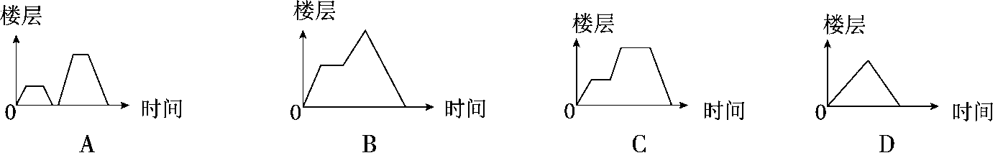

四、按要求解决问题。(共45分)

　1.求阴影部分的周长。(7分)

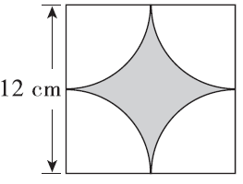

2．求阴影部分的面积。(每题6分，共18分)

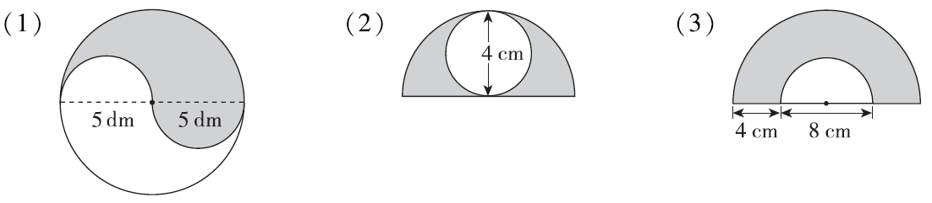

3．填一填，说一说。(12分)

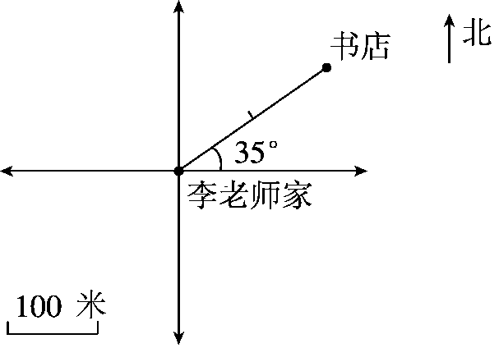

(1)书店在李老师家的(　　)偏(　　)(　　)°方向上，距离是(　　)米。

(2)王老师家在李老师家的西偏北30°方向上，距离是300米，在图上标出王老师家的位置。

(3)周末王老师从家出发，找李老师一同去书店，你能描述王老师的行走路线吗？

4.找规律。(8分)

观察下面的等式和相应的图形(每一个正方形的边长均为1)，探究其中的规律：

1. 1×＝1－ ←→ 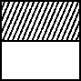
2. ② 2×＝2－ ←→ 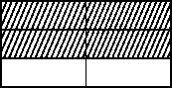

③ 3×＝3－ ←→ 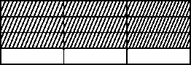

④ 4×＝4－ ←→ 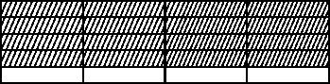

(1)写出第5个等式，并在下面给出的5个正方形上画出与之对应的图形。

____________________←→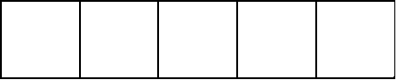

(2)猜想并写出与第100个图形相对应的等式。

五、解决问题。(每题6分，共24分)

1. 如下图，一枚古钱币的直径为20 mm，其中正方形孔的边长为6 mm，这枚古钱币的面积是多少平方毫米？

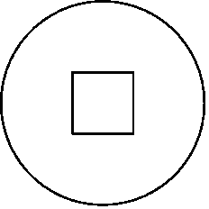

2．下图为某校六年级植树情况统计图。(3)班、(4)班共植树472棵，(2)班植树多少棵？

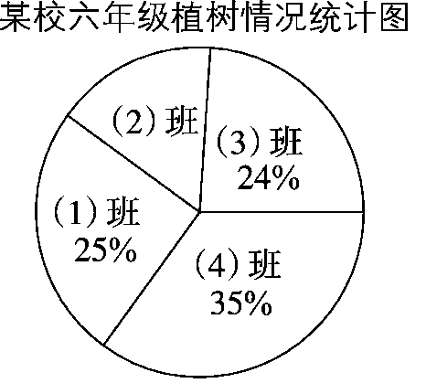

3．如下图，体育广场有两块半圆形的草坪，它们的周长都是154.2 m，这两块草坪的总面积是多少？

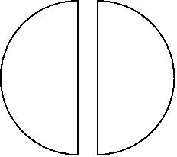

4．学校要修建一个圆形花园，花园的直径是6 m，周边还要留出1 m宽的小路，并在外侧围上栏杆。这块场地的占地面积是多少？

**答案**

一、1.31.4 cm　78.5 cm2

2．31.4　点拨：正方形的面积是10 cm2，说明r2＝10 cm2，再用10×3.14就求出圆的面积。

3．19.625

4．90　45

5．9　21

6．全月总支出　90°　12.5

7．25.12　50.24

8．25.7　点拨：半圆形的周长等于圆的周长的一半加一条直径，即C半圆形＝*π*r＋d或C半圆形＝*π*r＋2r。

9．14.28　点拨：铁丝的长度可以分成两部分，一部分是4条直径的和，另一部分是4个圆弧的长，而4个圆弧的长正好等于一个圆的周长。这样就把求铁丝的长度转化成求一个圆的周长加上4条直径的长度和。

10．9.63 cm2

二、1.√　2.×　3.×　4.√　5.×

三、1.C　2.D　3.C　4.C　5.B

四、1.3.14×12＝37.68(cm)

2．(1)3.14×52÷2＝39.25(*d*m2)

点拨：将直径下面的小半圆补到空白半圆处，可知阴影部分的面积等于大半圆的面积。

(2)4÷2＝2(cm)

3．14×42÷2－3.14×22

＝25.12－12.56

＝12.56(cm2)

(3)8÷2＝4(cm)　4＋4＝8(cm)

3．14×82÷2－3.14×42÷2

＝3.14×(32－8)

＝75.36(cm2)

点拨：别忘了半圆的面积要除以2。

3．(1)东　北　35　200

(2)

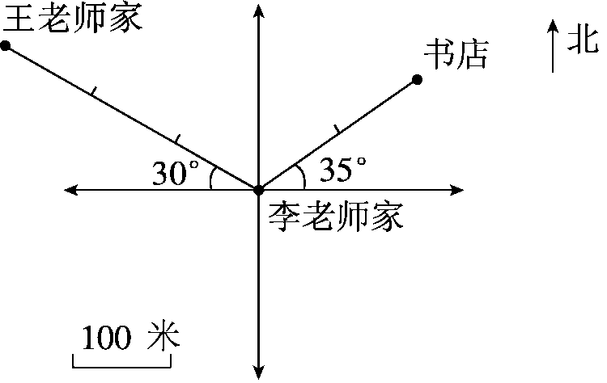

(3)王老师从家出发，沿东偏南30°方向走300米到达李老师家，再沿东偏北35°方向走200米到达书店。

4．(1)5×＝5－

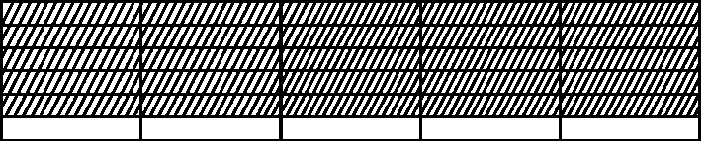

(2)100×＝100－

五、1.20÷2＝10(mm)

3．14×102－6×6

＝314－36

＝278(mm2)

2．472÷(35%＋24%)＝800(棵)

800×(1－25%－24%－35%)＝128(棵)

3．解：设半圆形的草坪的半径是*r* m.

3.14×*r*＋2*r*＝154.2

5.14*r*＝154.2

*r*＝30

总面积：3.14×302＝2826(m2)

4．6÷2＝3(m)　3＋1＝4(m)

3.14×42＝50.24(m2)

点拨：不是求圆环的面积，而是求大圆的面积。